新 书 推 荐
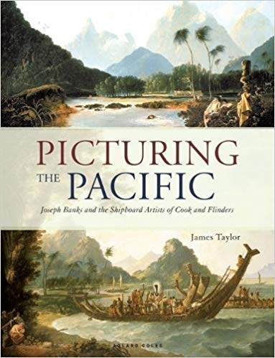
中文书名：《太平洋上的画家》
英文书名：PICTURING THE PACIFIC: Joseph Banks and the shipboard artists of Cook and Flinders
作 者：James Taylor
出 版 社：Bloomsbury
代理公司：ANA/Helene Han
页 数：256页
出版时间：2018年11月
代理地区：中国大陆、台湾
审读资料：电子稿
类 型：大众社科

内容简介：

从18世纪60年代到19世纪初的50多年间，拓荒者们从欧洲起航，探索太平洋，用油画和水彩画的方式带回了新世界的图景——在当时看来那是一个鲜为人知、耸人听闻的世界。今天看来，这些绘画代表了当时探索世界的先驱们充满希望的态度。

英国皇家学会(Royal Society)主席约瑟夫•班克斯爵士(Sir Joseph Banks)推广了在英国探险船上安置专业艺术家的做法。这些艺术家捕捉到了各种令人惊叹和难忘的事物：奇异的风景、美丽的动植物，以及土著民族的画像。这些早期的太平洋风景（尤其是澳大利亚），被用来宣传新大陆，使它看起来更熟悉，从而鼓励人们进一步的探索新大陆，最终促成了英国人在新大陆的定居。

本书收集了来自世界各地的私人和公开收藏品，包括油画、水彩画、素描、版画和其它航行中的文件，带领读者一览那段科学和艺术交织的时代风貌。

作者简介：

詹姆斯·泰勒（James Taylor）在博物馆研究威廉·韦斯托尔（William Westall）的作品，威廉曾陪同马修·弗林德斯司令（Commander Matthew Flinders）参加库克船长（Captain Cook）的重大航行，并在船上担任画师，詹姆斯·泰勒也因此成为国家海事博物馆（National Maritime Museum）太平洋邂逅画廊的顾问。他是布鲁姆斯伯里出版社（Bloomsbury）出版的《小猎犬之旅》（Voyage of the Beagle ）和《打包你的麻烦（Pack Up Your Troubles）两本书的作者。

谢谢您的阅读！

请将回馈信息发至：韩赫（Hélène Han）
安德鲁﹒纳伯格联合国际有限公司北京代表处
北京市海淀区中关村大街甲59号中国人民大学文化大厦1705室, 邮编：100872
电话：0086-10-82449260
传真：010-82504200
Email: Helene@nurnberg.com.cn
网址：www.nurnberg.com.cn
微博：http://weibo.com/nurnberg
豆瓣小站：http://site.douban.com/110577/
微信订阅号：安德鲁书讯

